МИНИСТЕРСТВО КУЛЬТУРЫ РОССИЙСКОЙ ФЕДЕРАЦИИ

Федеральное государственное бюджетное учреждение культуры

«РОССИЙСКИЙ НАЦИОНАЛЬНЫЙ МУЗЕЙ МУЗЫКИ»

«УТВЕРЖДАЮ»
Генеральный директор
ФГБУК «Российский национальный музей музыки»

_____________Брызгалов М.А.
«____»_________2025 г.

Тематико-экспозиционный план
выставки

Экспомузыка. 10 лет в эфире

Место проведения:
Витражный зал

Срок экспонирования: с 05.06.2026

Научный куратор: Тартаковская Н.Ю.

- Раздел 1. Как всё начиналось. Рождение идеи. Эфиры-предшественники «Экспомузыки»

 | https://m.ok.ru/group/54222634549426/topic/152514918112178 | М.А.Брызгалов и Паоло Бодини, президент Фонда Антонио Страдивари, член правления кремонского музея скрипки и президент международной сети «Друзья Страдивари». Передача цикла «Экспомузыка» |  | 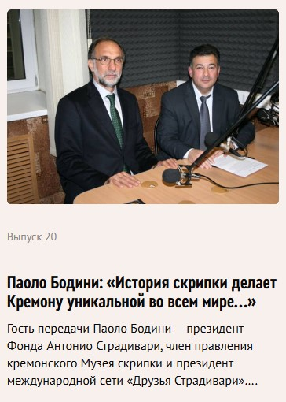
 | https://orpheusradio.ru/programs/ekspomuzyka/2015-05-05/27436-muzey-muzyka-i-vremya-v-roslavle | Музей «Музыка и время в Ярославле». Передача цикла «Экспомузыка» |  | 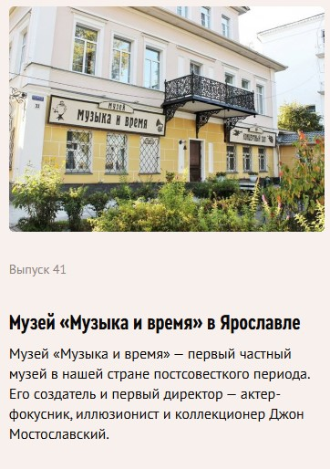
 | https://orpheusradio.ru/programs/ekspomuzyka/2016-07-05/27261-gosudarstvennyy-muzey-reyksmyuzeum-rijksmuseum-v-niderlandakh | Государственный музей Рейксмюзеум (Rijksmuseum) в НидерландахВ эфире радио «Орфей» о Государственном художественно-историческом музее Рейксмюзеум в Амстердаме рассказывает куратор фондов музея Джованни ди Стефано.
 | https://orpheusradio.ru/programs/ekspomuzyka/2016-06-28/27264-muzey-khornimana-v-londone | Музей Хорнимана (Horniman Museum) расположен в Форест-хилле в Южном Лондоне. Он был сдан в эксплуатацию в 1898 году, а открыт в 1901 году. Музей был спроектирован Чарльзом Харрисоном Таунсендом в стиле «искусств и ремесел».
 | https://orpheusradio.ru/programs/ekspomuzyka/2016-06-21/27267-dom-muzey-georga-fridrikha-gendelya-v-galle | Дом-музей Георга Фридриха Генделя в Галле
 | https://orpheusradio.ru/programs/ekspomuzyka/2016-05-10/27282-gosudarstvennyy-muzey-vostoka | Государственный музей Востока
 | https://orpheusradio.ru/programs/ekspomuzyka/2016-05-03/27285-vserossiyskiy-muzey-dekorativno-prikladnogo-i-narodnogo-iskusstva | Всероссийский музей декоративно-прикладного и народного искусства
 | https://orpheusradio.ru/programs/ekspomuzyka/2016-04-26/27288-gosudarstvennyy-memorialnyy-istoriko-khudozhestvennyy-i-prirodnyy-muzey-zapovednik-khudozhnika-vasiliya-polenova | Государственный мемориальный историко-художественный и природный музей-заповедник художника Василия Поленова
 | https://orpheusradio.ru/programs/ekspomuzyka/2016-04-19/27291-sankt-peterburgskiy-muzey-zvuka | Санкт-Петербургский Музей звука
 | https://orpheusradio.ru/programs/ekspomuzyka/2016-03-29/27300-gosudarstvennyy-istoricheskiy-muzey | Государственный исторический музей
 | https://orpheusradio.ru/programs/ekspomuzyka/2016-03-22/27303-memorialnyy-muzey-n-i-beloborodova | Мемориальный музей Н. И. Белобородова

Раздел 2. Музейный предмет как персонаж

Повеска
1 |  |  | ГЦММК КП-3056/1  426/II  № ГК 2115798 | Каратыгин Петр Андреевич (1805-1879), Кукольник Нестор Васильевич (изображенное лицо) (1809-1868), Брюллов Карл Павлович (изображенное лицо) (1799-1852), Глинка Михаил Иванович (изображенное лицо) (1804-1857), изображенное лицо: Глинка М.И., изображенное лицо: Брюллов К.П., изображенное лицо: Кукольник Н.В. Рисунок  М.И. Глинка, Н.В. Кукольник и К.П. Брюллов.  Россия, конец 30-х гг. XIX в. | Бумага, акварель. 24х27; В раме: 44,2х40,7. |  | Пожелтение бумаги | 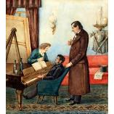
2 |  |  | ГЦММК КП-6697/14  8747/III  № ГК 5467346 | Тоновая литография  "Павловский воксал". Литография из альбома "Русский Художественный листок". Два изображения на одном листе.  г. Санкт-Петербург, 1860-е годы.  подлинник | Бумага, литография (тонированная). 48 х 34,5 см. |  | Наклеено на прозрачную бумагу. Незначительные загрязнения по краям. | 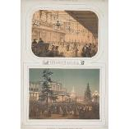
3 |  |  | ГЦММК КП-7226/1  1510/II  № ГК 5958337 | Шарлемань Адольф Иосифович (1826 - 1901). Картина  Портрет дамы с письмом в руке.  Россия, 1848 | Дерево, масло. 41,5х30 (43,5х43). |  |  | 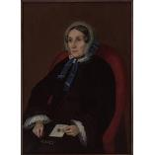
4 |  |  | ГЦММК КП-6312  1140/II  № ГК 5957610 | Неизвестный художник. Картина  Портрет композитора Титова. в раме  Россия, хХ в. | Холст, масло. 50х39 (63,5х50,5). |  | После реставрации, следы от заломов основы. | 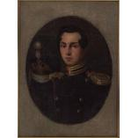
5 |  |  | ГЦММК КП-10525/3  3413/II  № ГК 5959683 | Васнецов Виктор Михайлович (1848-1926). Картина  Воины апокалипсиса.  Россия, 1887 г. | Холст, масло. 72,5х136 [87,6x151 - в раме]. |  | После реставрации.  Общее пылевое загрязнение.  В раме | 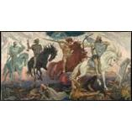
6 |  |  | ГЦММК КП-10556/4  3744/II  № ГК 2108432 | Коровин Константин Алексеевич (изображенное лицо) (1861-1939), изображенное лицо: Коровин К.А. Картина  "Рассуждение о рыбе и о прочем", посвященное Ф. И. Шаляпину.  Ратухино, 1907 г. | Холст, масло. 51,4 х 61,6; 70,5х81 (в раме). |  | Холст провис. Волновые деформации, а также деформация от внутренних граней и планок подрамника, изломы и вмятины, кракелюр красочного слоя. Незначительные осыпи и утраты красочного слоя. Пожелтение лака. Общие пылевые загрязнения.  Требует реставрации! | 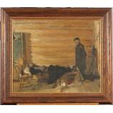
7 |  |  | ГЦММК КП-11290/55  Ф-12-990  № ГК 9917731 | Кастальский Александр Дмитриевич (1856-1926). Живопись  Кастальский А.Д. "Монах в лодке".  [Москва], [1910-1915]. 1 л.л. | Холст, масло. 28,5х37,5 см  1 л. |  | Загрязнения; края потрепаны, с надрывами; по краям красочный слой местами осыпался. Ветхость основы, поверхностные загрязнения красочного слоя, проколы от гвоздей по кромкам холста. Проколы на изображении с осыпью красочного слоя. Многочисленные утраты, шелушения, потери связи красочного слоя с основой. Многочисленные кракелюры с приподнятыми краями, осыпь красочного слоя до основы. Осыпи по сгибам холста по периметру. Выпадения нитей основы по периметру. Утрата фрагмента основы в верхнем левом углу. Надрывы основы по периметру. Скрученный кусок проволоки, проходящий сквозь нити основы. Поверхностные загрязнения.  Картина окантована, в раме. | 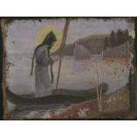
8 |  |  | ГЦММК КП-1575/5  57/II  № ГК 5957078 | Кустодиев Борис Михайлович (1878-1927). Театрально-декорационное искусство  Эскиз декораций III акта к опере Н.А. Римского-Корсакова "Царская невеста".  Петроград (сегодня Санкт-Петербург), 1920 г. | Бумага, акварель, белила, карандаш. 36х58 см. |  | После реставрации. Ветхость основы, пожелтение бумаги, следы клея на обороте, надрывы и утраты бумаги по периметру, следы вставок бумаги, царапины, потертости, следы тонировок. | 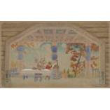
9 |  | ГЦММК КП-2042/1  2647/II  № ГК 10875918 |  | Рахманинов Сергей Васильевич (изображенное лицо) (1873-1943), Шаляпин Борис Фёдорович (1904-1979), изображенное лицо: Рахманинов С.В. Картина  Портрет С.В. Рахманинова.  США, Лонг-Айленд, 1940 г. | Холст, масло. 101х82,5 см; 110,8х91,8 (в раме). |  | Вертикальные царапины, потертости красочного слоя в центральной части (справа от центра), сколы на раме. Натяжение холста ослаблено.  Потертость красочного слоя в верхнем левом углу. Горизонтальная царапина красочного слоя в нижней центральной части картины. Справа от нее вертикальная царапина. Продавленность в верхней части.  Рест. осмотр от 07.09.2016 | 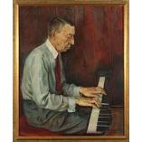
10 | ГЦММК КП-7943/73  9506/III  № ГК 2113598 |  |  | Дени Виктор Николаевич (1893-1946). Рисунок  "Душка" Собинов. Шарж. 1910-е-1920-е |  | Бумага наклеенная на бумагу, акварель, перо, тушь. 34х24,6; подложка: 35х25,5. | Пожелтение бумаги, загрязнение.  Следы проведения реставрации: восполнение утрат основы, лист выпрямлен.  [Утраты нижних углов. Слева внизу вмятина. У правого края внизу разрыв - 0,7 см. Отставание нижнего края от картона.] | 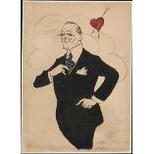

11 |  |  | ГЦММК КП-10061/1  ГР-166  № ГК 7668129 |  | Богатенко Яков Алексеевич (1875-1941). Рисунок  Этнографический хор ГИМНа.  Россия, 1927 г. | Бумага, картон, акварель, тушь, перо. 29х42; 31,5х44,5. | В правом верхнем углу бурые точки, пятна, потертости |  | 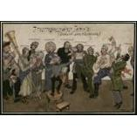
12 | ГЦММК КП-8362/1  1897/II  № ГК 2117675 |  |  |  | Егоров Владимир Евгеньевич (1878-1960). Театрально-декорационное искусство  Эскиз декорации к опере В. И. Ребикова «Елка». Театр Зимина. 1912 г. | Картон, гуашь. 45х62. | Без видимых повреждений |  | 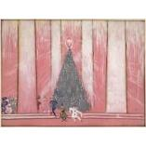
13 | ГЦММК КП-13164  ГР-176  № ГК 6991616 |  |  |  | Добужинский Мстислав Валерианович (1875-1957). Театрально-декорационное искусство  Площадь перед домом. Эскиз декорации к опере В. Моцарта "Дон Жуан".  Россия, 1933 г. | Бумага (желтая), тушь, гуашь, белила, карандаш графитный, перо. 24х33. | Описана под стеклом. Без видимых повреждений |  | 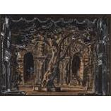
14 | ГЦММК КП-1617/2  97/II  № ГК 5957228 |  |  |  | Яковлева Е. П. Акварель  Дом в Тихвине где родился Н.А. Римский-Корсаков.  Россия, не позднее 1944 г. | Бумага, акварель, карандаш графитный, гуашь. 32х43,7. | Пожелтение бумаги, проколы от кнопок, затертости. На обороте следы монтажа, обрывки бумаги, следы от клея. |  | 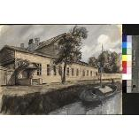
15 | ГЦММК КП-10592/7011  Ф-468-6732  № ГК 46961238 |  |  |  | Афиша  Государственный академический Большой театр. 4 июня, понедельник.  Лотерейный спектакль. "Севильский цирюльник дыбом". Музыка Россини. Дирижер - Голованов. Постановка Лосского. Художник - Федоровский. - Москва, [1923].  Москва, [1923] | Бумага, печать. 107,5х71,8 см  Тираж: 1000 экз.  1. | Реставрирован. Сдублирован на ткань. Пожелтение. По всей поверхности коробление, пузырение, расслоение бумаги с подложкой. Отдельные мелкие заломы по поверхности в местах расслоения с подложкой. По поверхности небольшие волны-защипы, полученные от разглаживания пузырей при креплении на подложку. В верхней половине по центру (на «СКИЙ») бумага надорвана и отстает от подложки. В нижней правой четверти диагональные черты синей шариковой ручкой (на «Альмавивы» и выше). |  | 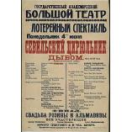
16 | ГЦММК КП-8078/1  1790/II  № ГК 5958414 |  |  |  | Пастернак Леонид Осипович (1862-1945). Картина  Портрет С.С. Прокофьева.  Россия, | Холст, масло. 47х35. |  |  | 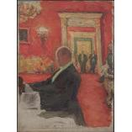
17 | ГЦММК КП-4191/759  Ф-147-626  № ГК 43216781 |  |  |  | Географическая карта  Карта «Дорожная область войска Донского». С нанесенным рукой А. Листопадовым маршрутом Донской песенной экспедиции 1901-1903 годов. Составлена из 4-х листов. 1898 | Материя, печать, чернила. 50 х 48 (4 л). Итого: 200 х 96  4 л. =1 л. | Потрепана, серые и желтые пятна. Одна карта состоит из четырех отдельных фрагментов. |  | 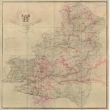
18 | ГЦММК КП-9412/3569  Ф-401-1134  № ГК 50462413 |  |  | Диплом лауреата. III Международный конкурс имени Ф. Шопена в Варшаве. Диплом Я.И. Зака, лауреата I премии  Варшава, 1937.03 |  | Чернила, печать. 50х35 см  1 л. |  | Бумага пожелтела. Следы вертикального и горизонтального сгибов, следы заломов в углах. Разрывы по вертикальному сгибу в нижней части (1,5 см) и горизонтальному сгибу справа (1,2 см). Светло-коричневое пятно в правой нижней части. Лист помят, края потёрты. | 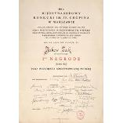
19 |  | ГЦММК КП-4614/30  712/II  № ГК 5957940 |  | Мазаев Аркадий Николаевич, Шостакович Дмитрий Дмитриевич (изображенное лицо) (1906 - 1975), изображенное лицо: Шостакович Д.Д. Рисунок  Д.Д. Шостакович за сочинением Восьмой симфонии в Доме творчества композиторов в Иваново.  Россия, 1943 |  | Бумага, карандаш. 23,5х30. |  | Сильное пожелтение бумаги. Общее пылевое загрязнение. следы от клея, затертость рисунка. | 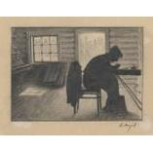

Фотографии
20 | ГЦММК КП-10555/396  Ф-437-365  № ГК 4654634 |  |  | Фотография  А.И. Хачатурян. Фото с дарственной надписью на паспарту Л.Б. Когану: «Дорогому Лёне на добрую память с искренним пожеланием пышного расцвета его таланта от дружески расположенного Арама Хачатуряна 8/ХII 1946 г. Москва». Наппельбаум Л.М. (фотограф)  М., 1946  фото, автограф А. Хачатуряна | Фотобумага, картон, фотопозитив, чернила. 16х11 см; 24х18 см. |  |  | Пятна на фото. Паспарту: заломы левого нижнего и правого верхнего угла. |  | 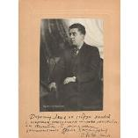
21 | ГЦММК КП-1595/47  Ф-18-65-ф  № ГК 29309077 |  |  | Фотография  Рахманинов С. В. с дочерью Ириной. Снимок 3/4. Сергей Васильевич держит дочь на коленях. Фото с автографом С.В. Рахманинова на обороте: "Кухарке Марье от старого барина С. Р. 27-е октября 1907 Дрезден". Шиффтер  Дрезден, [1906-1907]  фото, Автограф С.В. Рахманинова | Бумага, картон, фотопозитив, чернила. 14,3х10,2 ; 16,5х10,5. |  | Пожелтение. Отпечаток пальца. Потертости (утрата бумаги) на углах паспарту. Серые пятна на обороте паспарту. |  |  | 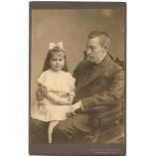
22 | ГЦММК КП-1200/21564  Ф-82-839  № ГК 19241575 |  |  | Фотография  Шаляпин Ф. с сыном Борисом. Портрет в рост. С дарственной надписью Ю.С. Сахновскому. Фишер Карл Андреевич (1859 - ?)  [Москва], [1910]  оригинал | Бумага, фотопозитив, чернила. 15х8,5; 29,2х17,5. |  | Общие поверхностные загрязнения. Желто-коричневые мелкие пятна на паспарту. Поперечные заломы в нижней части паспарту. |  |  | 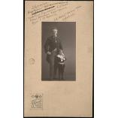
23 | ГЦММК КП-10525/312  Ф-380-1288  № ГК 5480318 |  |  | Фотография  Шаляпин Ф.И. и Дальский М.В.  Санкт - Петербург, 1895 | Фотобумага, фотопечать. 14 х 9. |  | Потертости. |  |  | 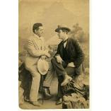
24 | ГЦММК КП-10961/1  32120/V  № ГК 2119135 |  |  | Позитив  Н.Н. Черепнин. Фотопортрет. Черепнин Николай Николаевич (изображенное лицо) (1873-1945). Boissonnas et Eggler ("Боассон и Эгглер")  г. С. - Петербург, не позднее 1906 г.  подлинник | Фотобумага, бром-серебряный желатиновый отпечаток. 13 х 9,7 (26 х 21). |  | Расслоение паспарту и положки. Общие поверхностные загрязнения, особенно заметные на паспарту. На изображении надавленности, точки. |  |  | 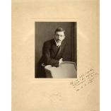
25 | ГЦММК КП-1038/25  1437/IV  № ГК 11026171 |  |  | Фотокопия  Групповой портрет. Танеев Сер. Ив. в Сванетии.  Сванетия, 1890-е?  фотокопия | Бумага мелованная матовая, серебряно-желатиновый отпечаток. 18х24. |  | Выцветание. Ободранная бумага крепления паспарту, следы клея на обороте. |  |  | 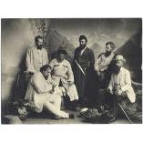
26 | ГЦММК КП-7719/7  28988/V  № ГК 5136620 |  |  | Фото  Труханова Н., певица. В неизвестной роли. Рост, лицо 1/2 вправо. Левая рука поднята, правая у пояса. Расшитый жемчугом кокошник, платье, отороченное мехом. 1903 г. | Фотография (ориг.). 20х11. |  | Хорошая |  |  | 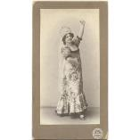
27 |  | ГЦММК КП-11250/143  Ф-476-129  № ГК 7223480 | Литературная рукопись  Игин И. Н. А. Обухова. Шарж и стихотворение А. Рейжевского. 20 в.  чернила |  |  | Бумага, чернила. 27х17,5  1 л. |  |  | Пожелтение, загрязнения, лист помят. Пятна. Поперечный залом. | 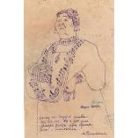
28 | Н-43762  ГЦММК КП-11302/9  № ГК 23595693 |  |  | Негатив  Альтист Ю. А. Башмет и композитор А. Г. Шнитке в Консерватории. Стоят, оба в профиль. Степанов А. А.  Москва, 24.05.1987  Пленка. 2,4 х 3,6. |  |  |  |  |  | 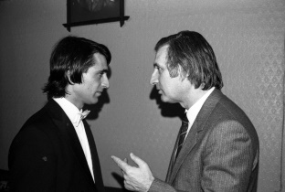
29 | Ф-514-589  ГЦММК КП-12955/529  № ГК 9662617 |  |  | Фотография  Ансамбль Д. Покровского в исторических костюмах (на съемках фильма "Аленький цветочек".).  СССР, 1977  оригинал  Бумага, фотография. 40х30. | Углы фотографии замяты и потрёпаны. |  |  |  |  | 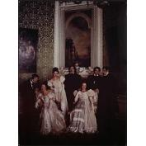

Витрины
30 | ГЦММК КП-4034/233  12863/VII  № ГК 2118584 | Нотное издание  Сарти, Джузеппе (1729 - 1802).  Начальное управление Олега : историческое представление в 5 действиях. / Д. Сарти ; пер. Н. Львова ; подражание Шекспиру . - Партитура. - Санкт-Петербург : Тип. Горного училища, 1791. - VII, 38, CLXXXIX с. : ил.  Санкт-Петербург, 1791  VII, 38, CLXXXIX с. : ил. | Бумага, картон, кожа, бумага "мраморная", печать типографская, эстамп. 40,2 х 27,5 х 3,2  VII, 38, CLXXXIX с. : ил. | Общее загрязнение, потертости. | 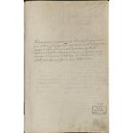
31 | ГЦММК КП-1465  Ф-49-21  № ГК 20404608 | Музыкальная рукопись  М Михаил Иванович (1804-1857). "Ах, когда я б прежде знала". "Старинная цыганская песня, петая знаменитой Стешкой. Для голоса с фортепиано. Andantino, си-минор, 4/4. С дарственной надписью. Автограф.  Санкт-Петербург, 1855.01.21 | Бумага, чернила. 26х33,3; 26х33,5  2 л. | Листы разрознены, Бумага пожелтела, местами потемнела, надрывы и утраты по краям. Проявление чернил на оборот. Чернила местами выцвели. Документ после реставрации. | 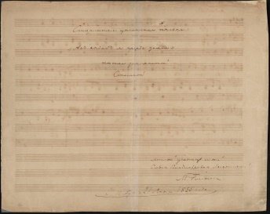
32 | ГЦММК КП-346/2  26/VII  № ГК 6006876 | Ноты  Музыкальный альбом с карикатурами : Романсы : Для пения с фп. / муз. А. Даргомыжского, М.И. Глинки, А.Ф. Львова, А.Е. Варламова, А.А. Алябьева [и др.] ; сл. А. Ростопчиной, Ю. Жадовской, Н. Павлова [и др.] ; рис. Н. А. Степанова. - Санкт-Петербург : [А. Даргомыжский и Н. Степанов, 1849]. - 59 с. разд. паг., [1] с.  Санкт-Петербург, [1849] | Бумага (блок), картон, оклеенный бумагой (переплетные крышки), кожа (корешок, углы обложки), печать. 29х36. | Края обложки потерты, верхнее покрытие утрачено. Корешок и углы потерты, частично утрачен верхний слой. Форзац порван по сгибу. Нижний края форзаца и тит. л. порваны. Бумага загрязнена. | 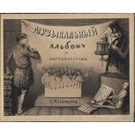
33 | ГЦММК КП-412  Ф-66-28  № ГК 4500533 | Музыкальная рукопись  Монюшко Станислав (05.05.1819-04.06.1872), выгружена в ГК с КП 1200  "Мадонна". Духовная кантата. С дарственной надписью Н.Г. Рубинштейну от вдовы композитора. Автограф.  Санкт-Петербург, 1850 | Бумага, чернила. 28х22  44 л. + 2 л. обл. | Бумага пожелтела, края листов потрепаны, местами надорваны, чернила проступают с обратной стороны листов. Обложка потерта и помята. | 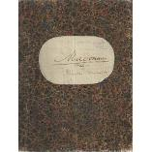
34 | ГЦММК КП-1200/23186  Ф-155-1  № ГК 17848407 | Муз. рукопись  Бетховен Людвиг ван (1770-1827), Бетховен Людвиг ван (1770-1827). Бетховен Л.-В. Эскизная тетрадь из архива Мих. Виельгорского.  Вена, 1802-1803  автограф | Бумага, чернила. 24 х 32 см.,в развороте 24 х 64 см.  87 л.+1 л. обл. | Обложка, листы 1,2. Углы утрачены, желтые пятна и затеки,чернильные пятна, заломы, края разорваны. Бумага разорвана по корешку. Все листы закреплены. Края сильно порваны с утратами. Большие утраты на обложке, в т.ч. в области переплета. Сильное загрязнение. Многочисленные пятна, в т.ч. чернильные. Затеки. Лист 10 – верхняя половина листа отрезана. Лист 77 – внизу сквозное отверстие. Название, дата и место создания, размеры, сохранность актуализированы 11.10.2024. | 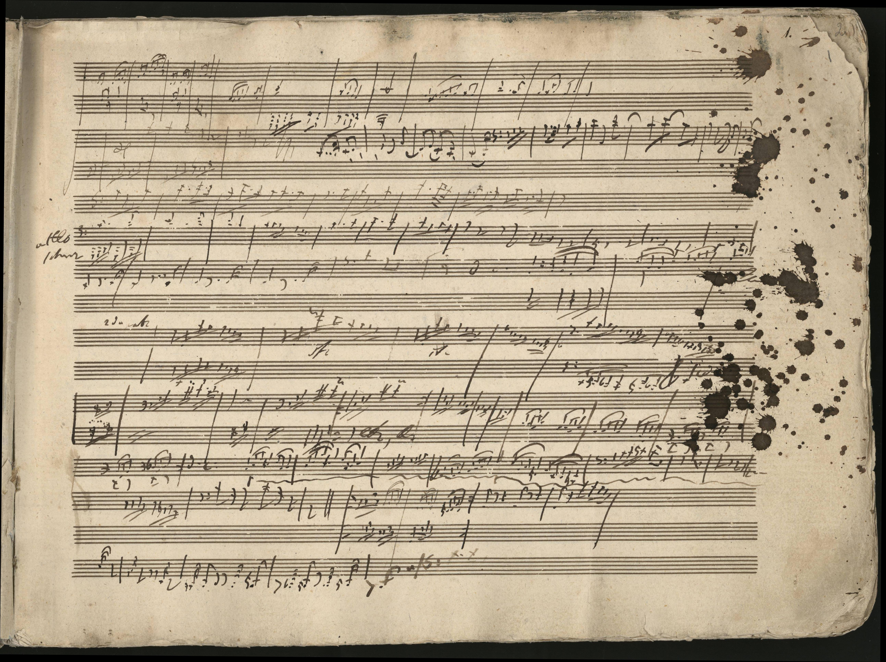
35 | ГЦММК КП-1200/18761  Ф-79-15  № ГК 17847700 | Музыкальная рукопись  Шуман Клара Жозефина (1819-1896). "An Fraulain Sophie Rubinstein zur freunliechen Erinerrung". Отрывок из произведения Роберта Шумана "Aufschiring". С дарственной надписью С.Г. Рубинштейн. Автограф.  [Германия], [1860-1880-е] | Бумага, чернила. 13 х 20,3  2 л. | Углы в левой нижней части листов 1,2 - оборваны с захватом на левый край листа 1 (5 см. х 5 см.). Утраты угла (3,5 х 3). Утраты бумажного фрагмента. Правый верхний угол помят. Залом верхнего правого угла. Точечные коричневые загрязнения. Бумага слегка пожелтела. По левому краю вверху небольшой микро- разрыв (по корешку). | 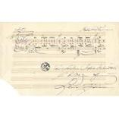
36 | ГЦММК КП-1200/9239  Ф-40-205  № ГК 4522980 | Документ. Подорожная выдана А.А. Алябьеву командующим войсками на Кавказской линии генералом Вельяминовым на проезд от г. Ставрополя до г. Пятигорска. Писарской рукой на бланке 287. 1833, июнь, 6  рукописная копия, печать | Бумага, чернила, печать, штамп. 15х21,8 см  1 л. | Сгибы. Помятости. Загрязнение, особенно значительное - оборот, левая половина листа. Чернила местами выцвели. | 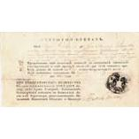

37 | ГЦММК КП-1200/9944  Ф-88-159  № ГК 2069220 |  | Муз. рукопись  Дюбюк Александр Иванович (1812-1898). "Мария-Дагмара". Полька для фортепиано. Инструментовка П.И. Чайковского. Партитура.  г. Москва, [осень 1866]  автограф | Бумага, чернила. 37,4х26 см  4 л. |  | Бумага пожелтела, загрязнена по нижнему краю л. 3. Надрывы по нижнему краю всех листов. Небольшое светло-коричневое пятно на л. 4 об. | 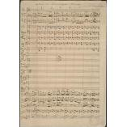
38 | ГЦММК КП-1200/9841  Ф-88-49-в  № ГК 2069298 |  | Муз. рукопись  Чайковский Петр Ильич (1840-1893). "Лебединое озеро". Балет в 4 действиях. Соч. 20. Д. III. Партитура.  с. Глебово, [март 1876]  автограф | Бумага, картон, оклеенный бумагой (переплетные крышки), чернила, карандаш. 26х36,5 см  52 л. + 4 л. обл. |  | Бумага пожелтела, значительно загрязнена. Имеет пятна чернильных загрязнений, следы свечного воска. Вертикальный сгиб в середине листов, значительные загрязнения по сгибу. Нижние углы листов захватаны. Переплет рассохся, листы выпадают по отдельности и блоками. | 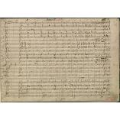
39 | ГЦММК КП-2076  2387/VII  № ГК 6006529 | Ноты  Римский-Корсаков, Николай Андреевич.  Золотой петушок : Небылица в лицах. Опера в 3-х действиях. / Сл. В. Бельского (по Пушкинy). - Клавир. - Москва : Юргенсон, [до 1914]. - 206 c. - Н.д. : 32404-32408. |  | Бумага (блок), картон, оклеенный бумагой (обложка), кожа (переплет), печать. 31х24. |  | Корешок потерт, по краям порван. Углы обложки потерты. Титульный лист загрязнен. Бумага пожелтела. | 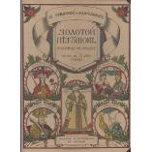
40 | ГЦММК КП-1290/2  169/VII  № ГК 6004960 | Ноты  Римский-Корсаков, Николай Андреевич (1844 - 1908).  Романсы и песни (№ 23-28) : «К моей песне», «Когда гляжу тебе в глаза», «В порыве нежности сердечной», «Заклинанье», «Для берегой отчизны дальной», «Песня Зюлейки» : Для пения с фп. / Сл. из Гейне (пер. Михайлова), Байрона, Пушкина. - Санкт-Петербург : А. Битнер, ценз. 1877. - 21 c. – Н.д. : 2353. – Прижизн. изд. - С дарств. надп. Н.А. Римского-Корсакова С.Н. Кругликову.  Санкт-Петербург, ценз. 1877 |  | Бумага, печать. 34х27. |  | Бумага загрязнена. Пятна, слабые фоксинги. Обложка потерта, порвана по сгибу. Разрыв бумаги задней крышки в нижней части. Углы с заломами и загибами. Утрата нижнего левого угла обложки. Края потерты. | 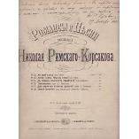
411 | 3789/IX р | Концерты М. Е. Пятницкого с крестьянами : о былинах и песнях Великой Руси / [обзор Вяч. Пасхалова]. - Москва : Издание Роберт Кенц, 1914 (типо-литография Ж. Шейбель). - 96 с. разд. паг., XVI с. нот. : ил., портр. 1914  русский |  | Бумага плотная (переплетные крышки), коленкор (корешок), бумага (блок), печать. 35х26. |  |  | 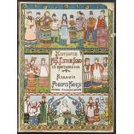
42 | ГЦММК КП-4394/11  Ф-158-29  № ГК 41265989 | Гиляровский Владимир Алексеевич (1855 - 1935). Стихотворение «Арсений, Арсений...»-посвящается А.Н. Корещенко. Автограф.  [Москва], 1907.01.31 |  | Бумага, карандаш. 22 х 17,5  2 л. (1ч.). |  |  | 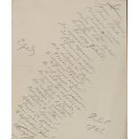
43 | ВМОМК КП-14621/53  Ф-569-53  № ГК 7121437 | А.К.Глазунов  Симфония № 6. Переложение для фортепиано в 4 руки С.В. Рахманинова.  Экземпляр с дарственной надписью А.К. Глазунова В.Э. Направнику. Издание М.П. Беляева  Лейпциг, 1898  68 с., 2 с. обл. |  |  | Бумага, печать типографская, чернила черные. 34 х 27 см  68 с., 2 с. обл. | После реставрации. Подклейки первого (верхнего) листа обложки. Остаточные загрязнения там же. Второй (нижний) лист обложки покороблен. Бумага нотного блока пожелтела. | 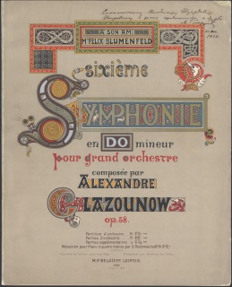
44 | ГЦММК КП-1200/10639  Ф-18-47  № ГК 19272070 | Рахманинов Сергей Васильевич (1873-1943). Концерт № 2 для фортепиано с оркестром, c-moll. Op. 18. Посвящен Н. Далю: Партитура  Москва, 1901  автограф |  |  | Бумага, картон (переплет), дерматин (переплет), чернила, карандаш. 35,5х26 см  93 л. + 2 л. обл. + 2 л. переплет. (4 л. ч.). | Общее поверхностное загрязнение. На обороте 33-го листа - вклейка. Бумага пожелтела, есть пятна. Листы оторваны от переплета. Листы №№3, 6, 13, 14, 19-21, 24-27, 30-34, 37, 38, 58, 59, 64, 65, 88-90 полностью оторваны от переплета. Дерматин на переплете местами потерт. Выпадение тетради (листов). Нарушение шитья. Обрезка корешка. | 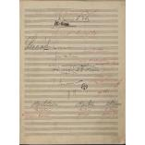
45 | ГЦММК КП-6864/30  Ф-52-916  № ГК 36160282 | Музыкальная рукопись  Ипполитов-Иванов Михаил Михайлович (1859-1935). "Фанфары для 10-ти труб in B. В честь С. Н. Василенко по случаю 25-летней славной композиторской деятельности". Для 10 труб с фортепиано. Партитура. Автограф.  [Москва], 1927.03.06 |  |  | Бумага, чернила, карандаш. 36х26,7 (1 л.); 23,3х26,7 (2 л.)  2 л. |  | 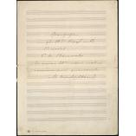
46 | Ф-161 П-738  ГЦММК КП-10593/730  № ГК 5555213 | Письмо  Бродский Наум Маркович. Письмо к А.Б. Гольденвейзеру. Автограф  Австрия, близ Вены (полевая почта 52475), 1945.05.12 |  |  | Бумага, чернила. 29,7 х 21,2 (л. 1-2); 10,3 х 15,4 (конв.)  2 л., конв | Вертикальный и горизонтальный сгибы. Проступание чернил на оборотных сторонах листов. Экспонировать в витрине на подложке с перетяжкой. Экспонировать в паспарту под стеклом. Название, дата и место создания, размеры, сохранность актуализированы 28.12.2024. | 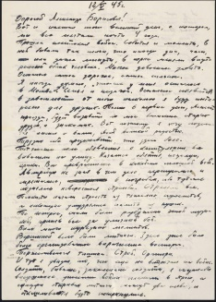

47 | Ф-523-22  ГЦММК КП-13698/109  № ГК 17781960 |  |  | Лит. рукопись  Шостакович Дмитрий Дмитриевич (1906-1975). Стенограмма рассказа Д.Д. Шостаковича о своей Симфонии № 14 перед репетицией сочинения  [Москва], [1969] |  |  | Бумага, машинопись, ручка синяя. 29,7х20,,8 см  3 л. |  |  |  |  |  | 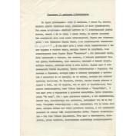
48 | РНММ КП-23842/630  Ф-452-707  № ГК 22087384 |  |  | Письмо  Фельдман Григорий Петрович. Письмо Г.И. Литинскому  Полевая почта № 57802/б, 1944.08.11 |  |  | Бумага, чернила на бланке. 18,4х15,3  1 л. |  |  |  | Пожелтение, залом от горизонтального сгиба по центр и разрывы по нему: 1 см - слева, 1,5 см - справа; залом левого нижнего угла, утрата правого нижнего угла, желтый развод по нижнему краю слева. |  | 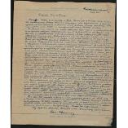
 |  | 49 | 67309/VII  ГЦММК КП-11099/1524  № ГК 7008933  Ст. Инв.№ - 67309/VII |  |  | Ноты  Шатров, Илья (Илий) Алексеевич.  Мокшанский полк "На сопках Манчжурии" (В бой за Русь!) : Вальс : Для пения [с фп.]. / И.А. Шатров; сл. и перелож. для пения Я. Пригожего. - Москва : Кнауб, [после 1911]. - 5 с. : ил. - Н.д. : 1287.  Москва, [после 1911]  Бумага, печать. 31х25. |  |  |  | Обложка загрязнена. Корешок порван, подклеен другой бумагой. Края обрезаны. Края потрепаны. |  |  |  | 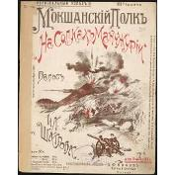
 |  | 50 | 1104/IXр.нов.  ВМОМК КП-21652  № ГК 9682150 |  | Книга  Глинка, Михаил Иванович (1804-1857).  Жизнь за царя : (подвиг Ивана Сусанина) : драма-опера в восьми картинах : [краткое содержание] / М. И. Глинка. - Москва : Типография Т-ва И. Д. Сытина, 1895. - [2], 8 с. , [7] л. ил.  Москва,  Картон, оклеенный бумагой (переплетные крышки), коленкор (корешок), бумага (блок), печать. 16х22. |  |  |  |  |  |  | Корешок, края и углы обложки с потертостями. Обложка загрязнена. На задней крышке следы от затеков, бумажный слой имеет вздутия. Издание с короблением. Бумага пожелтела. тит. л. с надрывом. Имеются фоксинги. В местах пробивки скрепами-следы от ржавчины.  Предмет вернулся с выставки 07.10.2024. Не выдавать, т. к. требуется время для «отдыха».  Название, дата и место создания, размеры, сохранность актуализированы 18.10.2024. |  | 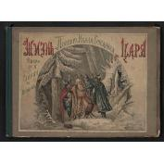

51 | ГР-179  ГЦММК КП-13166  № ГК 7072042 | Неизвестный художник. Рисунок  Женский портрет [Анна Керн]. В овальной раме  Россия, 1-я треть XIX века  Бумага, бархат, металл (латунь), картон, дерево, акварель, белила. 10,2х8,3; (18х15,7). |  | Описана под стеклом. Мелкие желтые пятна в нижней части миниатюры. Справа в центре царапины-1,5 см. У правого края разрыв. Бархатный ворс почти истлел, покрыт желтыми пятнами. Картон на оборотной стороне рамы покрыт светлыми и темными пятнами. | 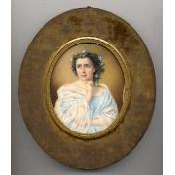

Драги
52 | ГЦММК КП-11981  Ф-380-6465  № ГК 5480436  ЗВ-5 |  | Брошь. Траурная брошь с часами. В верхней части оправы вставка - прядка волос. Оправа - черного цвета, отделана металлом белого цвета. Брошь украшена бриллиантами: на крышке - 72 мелких, на винтах - 10 мелких; алмазами - 1 большой прямоугольный (в центре крышки на пластине черного цвета), 6 мелких (на шарнирах).  Франция, [1938] | Стекло, пластмасса, не драг. металл (корпус), волос, бриллиант (82 шт.), алмаз (7 шт.). 4 х 3,3 х 1,7 см.  Алмаз. 1шт. лигатурный вес 1,1 карат, алмаз-багет, Алмаз. 6шт. лигатурный вес 0,3 карат, алмаз-багет, Бриллиант. 72шт. лигатурный вес 1,58 карат, Бриллиант. 10шт. лигатурный вес 0,1 карат | Общее поверхностное загрязнение. | 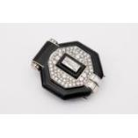
53 | ГЦММК КП-10527/3  Ф-380-951-1  № ГК 5480557  СВ-87 |  | Бювар. Бювар от адреса Ф.И. Шаляпину, преподнесенного оркестром театра "Эрмитаж", покрыт зелёным бархатом, с серебряной накладкой и 4-мя серебряными ножками. Накладка украшена рельефным растительным орнаментом, с монограммой "ФИШ" и гравировкой: «Театр Эрмитаж Москва 23 VII 1901». Клеймо: АС/1893,84, герб Москвы.  [Москва], 1893-1901 | Картон, бархат, атлас, серебро. 42,7х32 см.  Серебро 875, лигатурный вес 600 г, чистый вес 525 г | Общее поверхностное загрязнение. Потемнение, загрязнение на серебре. | 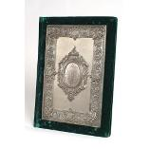
54 | ГЦММК КП-7973/34  Ф-18-2265-1  № ГК 45332078  ВА-12 | Жетон. Жетон, принадлежавший С.В. Рахманинову, золотой, неправильной формы, с соединительным кольцом, украшен белой, синей и красной эмалью. В центре - серебряная римская цифра X, украшенная 13 мелкими бриллиантами и 10 бриллиантами упрощённой огранки. Клеймо: 56, И.Л.; Ф.Л.  Внизу жетона даты - «1892-1902». С надписью на оборотной стороне: "Глубокоуважаемому Сергею Васильевичу Рахманинову на память. К. Гутхейль".  Российская Империя, 1902 |  | Золото (основа), бриллиант (23 шт.), серебро (цифра Х), эмаль (0,5 г), сборка, резьба по металлу] , огранка. 48 (с кольцом) х27 мм.  Золото 583, лигатурный вес 18,98 г, чистый вес 11,06 г, основа, Серебро 875, лигатурный вес 3 г, чистый вес 2,6 г, цифра Х. Бриллиант. 10шт. лигатурный вес 0,5 карат, Бриллиант. 13шт. лигатурный вес 0,9 карат, мелкие | Общее поверхностное загрязнение эмали. Небольшой скол эмали у верхнего края жетона на оборотной стороне. Потемнение серебра (цифра Х). | 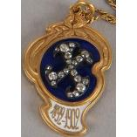

Мемориальные вещи, музыкальные инструменты
55 |  | ГЦММК КП-148  Быт.в.-428  № ГК 61432810 |  | Классная доска с нотным автографом Г. Берлиоза (запись сделана композитором при посещении Московской консерватории 30 декабря 1867 г.). в окантовке, под стеклом.  Москва, [1860-е гг.]  Автограф Г. Берлиоза |  |  | Дерево, стекло, краска. 54 х 81 см. | Доска имеет вертикальную полосу склейки, царапины, пятна на стекле. На доске имеются царапины, сколы поверхностного слоя, пятна, потертости. |  | 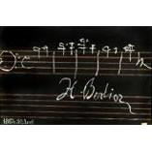
56 |  | ГЦММК КП-10555/114  Ф-437-9  № ГК 4654336 |  | Скульптура. Климент Охридский. Деревянная скульптура. Подарок Л. Когану на фестивале "Охридское лето" (СФРЮ). |  |  |  |  |  | 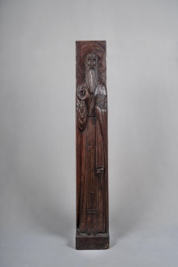
57 |  | ПР-210  ГЦММК КП-6563/103  № ГК 5956285 |  | Халат шелковый китайский с вышивкой в виде драконов на черном фоне.  Шелк, нити (золотые, цветные), вышивка, длина 1,49 см., кайма 25 см. и кайма 85 см. шириной в 8,5 см. |  |  |  | разводы. Сильные загрязнения. |  | 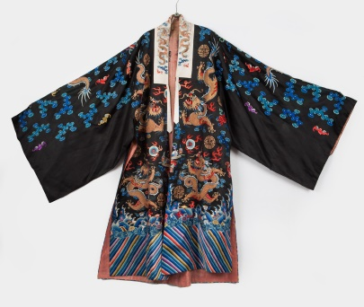
58 |  | ГЦММК КП-13478  МИ-3139  № ГК 3071071 |  | ВИОЛА Д'АМОРЕ (виоль д'амур). Прин. В.Борисовскому, И.Богуславскому.  Неизвестный мастер (мастер)  Южная Германия (Южная) xVIII в.  подлинник |  | Ель, клен, перламутр, металл, дерево черное, лак (красно-коричневый). Дл.общ. 735. Дл.корп. 373. Шир.корп. 221/120/179 мм. |  | Трещина на верхней деке справа и на нижней деке в нижней части, выбоины и вмятины по всему корпусу, вставка под пуговицей, вставка на кромке верхней деки справа у шейки, износ кромок, 6 заделанных отверстий на колковом ящике, утрачена одна костяная пуговка на нижней части обечайки. |  | 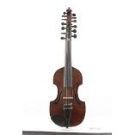
59 |  | ВМОМК КП-14505  МИ-3182  № ГК 7441750 |  | Аккордеон "Scandalli" кнопочный [01.02 - 7.07.2025 в Музей Есенина].  Фирма Scandalli. Scandalli - всемирно известная итальянская компания по производству аккордеонов была образована в 1900 году. С того времени маленькая мастерская выросла до размеров крупной фирмы, завоевав доверие по всему миру. Уникальные разработки и инновации в области изготовления аккордеонов сделали легендарный аккордеон Scandalli синонимом качества.  Италия. 1-я треть ХХ в. |  | Металл, дерево (корпус), кожа, пластмасса, лайка, дерматин, ткань, инкрустация (перламутром). Габаритные размеры: выс.общ. 49 см; глубина 24 см; шир. с разжатыми мехами около 65 см.  Длина корпуса: 49х41,5х24 см  Наибольшая ширина нижнего овала: ширина с сжатыми мехами 41,5 см; |  | Многочисленные царапины, трещины; утраты декоративных перламутровых и др. элементов с лицевой и тыльной сторон корпуса, общее поверхностное загрязнение. С правой стороны отходит деформированная металлическая решетка и частично утрачен шпон снизу; утрачено 5 накладок кнопок правой клавиатуры, запали 6 кнопок левой клавиатуры; патина и деформации декоративных металлических панелей, утрачены 2 ножки левой панели. Детали механики внутри корпуса рассохлись и рассыпаны. Ремни сильно потерты, правая часть ремня неоригинальная. Средний ремень оборван вверху по сгибу. Размеры и сохранность актуализированы 17.12.2024. Инструмент готов к экспонированию. |  | 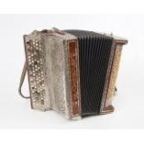
60 |  | ГЦММК КП-3349/100  МИ-736  № ГК 3071054 |  | Гитара-цитра 23-х струнная, трехгрифная.  Штрянин М. Н. (мастер) Михаил Николаевич  Россия (Колхоз "Гигант", село Бессоновка, Бессоновского р-на, Куйбышевского края). 1934 г. |  | Дерево, металл, лак (малиновый). 1110х400х110 мм [112 х 41 х 10 см.]. |  | Потертости, трещины на нижней деке. |  | 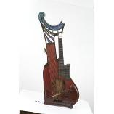
61 |  | ГЦММК КП-13224  МИ-3113  № ГК 22258650 |  | Арфа неоирландская.  Фирма "J. Morley"  Англия, Лондон xIX в.  подлинник |  | Дерево, металл, краска, кишки (струны), лак, роспись (растительный орнамент золотистого цвета по зеленом фону). Общ. выс. 862. Ш. корп. 550. Шир. деки 230 мм [88 х 56 х 23,5 см.]. |  | Мелкие трещины на деке, кракелюры, царапины, потертости, выбоины, сколы, утрачены перестроечные крючки и один порожек, утрачено 8 пуговок, отклеивается 1 планка окантовки.  Название, дата и место создания, размеры, сохранность актуализированы 04.10.2024 |  | 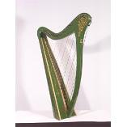
62 |  | ГЦММК КП-4308/1  МИ-1234  № ГК 4736124 |  | Вина (Сарасвати-вина).  Неизвестный мастер (мастер)  Индия, Мадрас, середина XX века  подлинник |  | Палисандр, тыква, лак (прозрачный), кость, ткань, краска (цветные), металл белый, латунь, жесть (желтая), чеканка (медальоны с изображениями музыкантов), резьба (головка в виде головы дракона), роспись (раст. орнамент, изображения птиц). Общ. дл. 1310, макс. шир. корпуса 395, макс. глуб. корпуса 290, дл. шейки от порожка до последнего лада 610 мм. |  | Инструмент очень хрупкий. Потертости, царапины, многочисленные утраты красочного покрытия, ослаблено крепление и утраты материала на малом резонаторе, утраты материала корпуса, следы кустарного ремонта. |  | 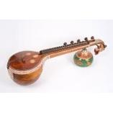
 | 63 |  | 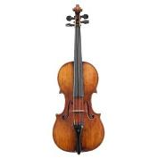 |  | Скрипка.  Страдивари Антонио (мастер) (1644?-1737)  Италия, Кремона, около 1708 [?]  Ель, клен, длина корпуса 354, мензура 196  Длина корпуса: 354  Наибольшая ширина верхнего овала: 167  Наибольшая ширина нижнего овала: 207  Наименьшая ширина в эсах: 111  Мензура: 196  Ширина завитка: 41. |  |  |  | ГКМИ-72  ВМОМК КП-14112  № ГК 6645732  Ст. КП Гос. кол. - 72  Ст. Инв.№ Гос. кол. - 59 |  | Верхняя дека – многочисленные трещины в том числе две под душкой и над пружиной, отреставрированные. Реставрация правого эфа. Механическое повреждение в районе нижнего клоца. Следы некачественного ремонта, множественные отреставрированные трещины внизу деки. Потертости кромок и утрата материала углов, деформация под подставкой. Дублировка верхней деки по периметру. Нижняя дека – венчик черного дерева на пятке. Вставка кромки под рукой, следы реставрации фуги. Механическое повреждение – внизу слева.  Деформация в правом нижнем овале. Обечайки – надставлены внизу под верхней декой. Трещина в районе подбородника. Надставлена в верхнем овале. Головка – дублировка колковых отверстий.  Игровое состояние - в игровом виде.
 | 64 |  | 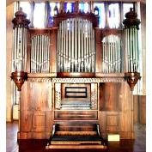 |  | Орган салонный. 16 регистров. Прин. В.А. Хлудову; находился в Московской консерватории (Малый Зал).  Ладегаст Фридрих (мастер) , Хлудов Василий Алексеевич (заказчик) владелец  Германия. 1868 г.  подлинник  Металл (трубы, механика), дерево (механика, трубы, корпус), шпон ореховый (отделка корпуса), кость (накладки клавиш), фанеровка из орехового дерева. Шир.корп. 3550. Выс. 3800. Глуб. 2870 мм. |  |  |  | МИ-3023/1  ГЦММК КП-12190/1  № ГК 2906689 |  | Инструмент в игровом состоянии. Пузыри, трещины и деформации фанеровки, потертости, царапины корпуса, отдельные вмятины на трубах.
 | 65 |  | 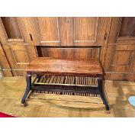 |  | Скамья к органу салонному. Прин. В.А. Хлудову; находился в Московской консерватории (Малый Зал).  Ладегаст Фридрих (мастер) , Хлудов Василий Алексеевич (заказчик) владелец  Германия. 1868 г.  подлинник  Дерево, лак. Основание 158х70 см. Выс. 62 см. Сиденье 107х39 см. |  |  |  | МИ-3023/2  ГЦММК КП-12190/2  № ГК 66041062 |  | Потертости, царапины.

Дополнение
66 | 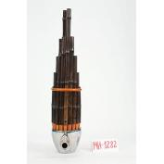 | Шэн (губной орган).  Неизвестный мастер (мастер)  Китай, до 1957 г.  подлинник  Бамбук, металл. Дл.общ. 475 мм. | МИ-1282  ГЦММК КП-4934/19  № ГК 4736177 | потертости, требует регулировки, наладки. Отсутствуют 9 язычков.
67 | 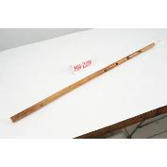 | Курай.  Кадыргулов Мухамет Нургалиевич  Башкирская АССР, Бурзянский р-он, с. Старосубхангулово. 1973 г.  подлинник  Растение зонтичное, лак. Дл.общ. 650. Диам. 20 мм. | МИ-2090  ГЦММК КП-8632  № ГК 4736794 | потертости  в игровом состоянии
68 | 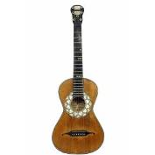 | Гитара первоначально 6-струнная. Переделана в русскую 7-струнную мастером В.В.Климовым (Москва, 1929). Прин. Л.О.Утесову.  Неизвестный мастер, Климов В. В. (мастер) переделка в 7-струн. (1919), Sellas (?) Matheo (мастер) инкрустации вокруг резонаторного отверстия, медальоны, маркетри на шейке, и предположительно дека  Москва (переделка). Западная Европа (неизв.мастер XIX в.) , Италия, Венеция (?) (инкрустации вокруг резонат.отверстия, маркетри на шейке и медальоны наголовке) xIX в. (переделка 1929 г.; декоративные элементы 1-й половины XVII в.)  Дерево, лак (черный), палисандр, кость слоновая, паста (черная), маркетри, инкрустация. Длина общая с пуговкой 89 см. Шир.корпуса 29,6 см. Глубина корпуса с подставкой 9 см. Длина общ. без пуговки 878 мм. Шир.обечаек 60/76 мм  Длина корпуса: 430 мм  Наибольшая ширина верхнего овала: 228 мм  Наибольшая ширина нижнего овала: 294 мм  Наименьшая ширина в эсах: 171 мм  Мензура: дл. струн 604 мм. | МИ-2830  ГЦММК КП-11089  № ГК 4734940 | Многочисленные царапины, выбоины на корпусе, потертости грифа и деки, многочисленные следы ремонтов. Трещины на медальонах. Повреждения лака. Сохранность, размеры, экспозиционный вид актуальны на 14.01.2025. Инструмент готов к экспонированию. Экспонирование в витрине в вертикальном положении с креплением головки леской.

69 | 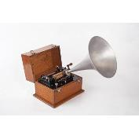 | Фонограф. Прин. А.М.Листопадову. С раструбом.  Фирма "Эдисон"  США, начало XX в.  подлинник  Дерево, металл, краска, кожа. Выс. (с рупором) 48 см. Шир. 31,5 см. Глуб. (с рупором) 50 см.  Длина корпуса: Дл.общ. 310. Шир.корп. 470. В 500 мм. | МИ-2318  ГЦММК КП-4191/1  № ГК 4736880 | Потертости, неисправность механики, сильно потерты углы корпуса, царапины, утраты красочного покрытия удерживателя головки, оторван кусок ременной тяги, следы ударов на рупоре. Утрачены мембрана с иглой и заводная рукоятка.

- Становление формата. От текста – до эфира

 |  | Р.Э.Берченко. Памятка авторам статьи проекта «Экспомузыка» | ПАМЯТКА  автору статьи проекта «Экспомузыка»  - Допустимый объем текста – 2 500 знаков с пробелами (не более!!!!);  - Устная форма изложения текста: предложения короткие, стараться не допускать причастных и деепричастных оборотов (затемняющих смысл); стараться избегать иностранных слов;  - Раскрывать все инициалы (прописывать сразу полным именем и отчеством); По возможности сокращать и отчество (кроме особых случаев: не принято писать/говорить Пётр Чайковский, чаще пишем/говорим Пётр Ильич Чайковский);  - Избегать большого количества дат  - Дата должна быть «говорящей»: 22 июня 1941 года. В других случаях заменять конкретную дату выражением «осенью такого-то года» или «в октябре…»  - Ни в коем случае не делать выписки из Википедии (в мультимедийном формате сразу выйдут гиперссылки)  - Все факты и цитаты должны быть проверены по источникам (не по Википедии)  - В сложных словах проставлять верные ударения  НАПИСАННЫЙ ТЕКСТ ПРОЧИТАТЬ ВСЛУХ!  В СЛУЧАЕ ЗАПИНОК, ПЕРЕПИСАТЬ СЛОЖНОЕ МЕСТО, УПРОСТИВ ЕГО  - Направленные картинки должны быть подписаны так, как они должны быть подписаны на сайте (без ГЦММК!). Лучше, чтобы подпись совпадала с названием статьи
 |  | -Текст передачи с редакторской правкой Р.Э.Берченко | «Леонид Коган в Охриде»
 |  | - Тематические списки передач | «С.В.Рахманинов», «Ф.И. Шаляпин», Н.А.Римский-Корсаков
 |  | Создание циклов передач к музейным выставкам | «Что ни опера, то сказка»

Выставки в Музее музыки на основе программ «Экспомузыка»

 |  | Фрагмент выставки «Победный голос музыки» | 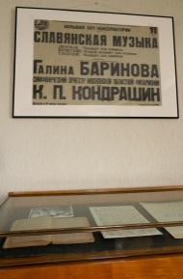
 |  | Фрагмент выставки «Споемте, друзья» | 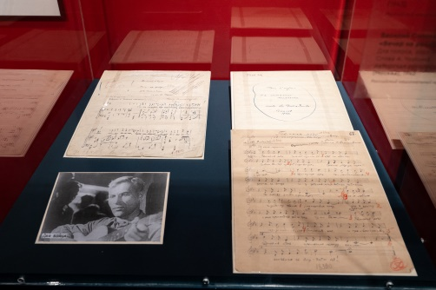
 |  | Фрагмент выставки »Сила в единстве». 2024 | 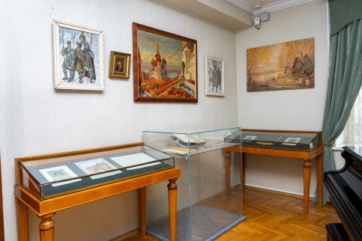
 |  | Фрагмент выставки «Русский Паганини» | 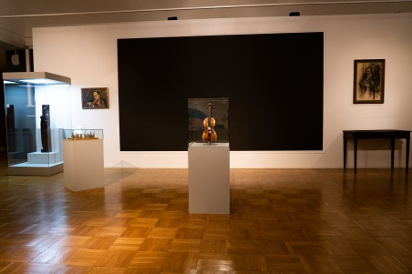
 |  | Фрагмент выставки «Образ пленительный» | 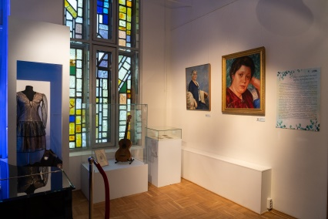
 |  | Шаляпин. Вне сцены. 2022
 |  | Прокофьев и его время. 2022
 |  | Сказочный мир Н.А.Римского-Корсакова. 2022
 |  | Пушкин и музыка. 2022
 |  | Чайковский и Юргенсон. 2022
 |  | Маэстро черно-белых клавиш. 2022
 |  | малоизвестные страницы русской музыки 2021

Раздел 4. В радиостудии.
Записи передач с участием М.А.Брызгалова
- фотографии, сделанные во время записи радиопередач с участием М.А.Брызгалова
- Инсталляция кабинета звукозаписи с микшерным пультом

 | https://img.orpheus.ru/ng4ofvlKLyYHVnbp7f8dYihHceTXg9JgWU29X9qsbnw/resize:fill:692:494:1:0/bG9jYWw6Ly8vaS85NzcvMjQvNTY3ZmY1NTIuanBn.jpg | М.А.Брызгалов на записи очередной радиопередачи | 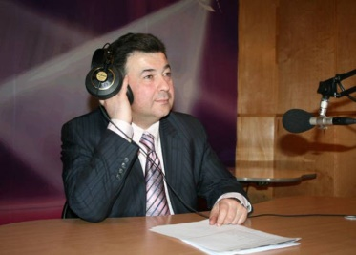
 | https://yandex.ru/video/preview/5833999495729075130 | Интервью М.А.Брызгалова на радио «Орфей» (Музей Ф.И.Шаляпина, 13 апреля 2020). Видео
 |  | «Самый необычный экспонат. Где хранится главный экспонат». Диалоги с М.А.Брызгаловым. Видео. Культура РФ. 7 мая 2022 г.
 | https://muzcentrum.ru/images/events/brizgalov.jpg
 | https://muzcentrum.ru/images/photogallery/765/36333432_140404051735.jpg
 | https://muzcentrum.ru/images/photogallery/765/36333433_140404051735.jpg
 | https://muzcentrum.ru/images/photogallery/765/36333437_140404051735.jpg
 | https://muzcentrum.ru/images/photogallery/765/36333531_140404051736.jpg |  | 